**定向越野：**

定向越野运动作为一种新兴的野外活动方式，起源于欧洲，是运动员利用地图和指北针到访地图上所指示的各个点标，以最短时间到达所有点为胜。在世界各地正吸引着越来越多人参与并为之狂热。它既是一种户外休闲、娱乐运动，又是一种竞技运动，且对选手的体力及智力要求较高。参加定向运动除需要指北针和地图外，不需要特殊的设备，是一种较为经济的运动项目。中国定向运动通常在森林中举行，也可以在公园、校园，甚至城市街头举行；而且定向运动容易设计出满足不同年龄、性别、体能和定向技能水平参赛者需要的比赛路线，因此参与定向运动很少受到条件限制。

**中劳定向越野社：**

中国劳动关系学院定向越野社直属于校团委，在2015年，定向队正式发展成为社团。在李振东，曲笑平等学长的带领下，社团的规模不断地发展壮大，现如今社团成员有120人之多。在北京乃至全国的定向越野比赛中，定向越野社的同学们积极参与，克服困难，不断地超越自我。

几位学长基本每周都组织同学们去训练，去参加各种比赛，使社团的活跃度大大提高。同学们的积极参与，令学长们感到特别的荣幸。无论是在训练还是比赛中，同学们都积极进取，克服困难，努力的弥补自己的不足之处。每次训练或比赛结束后，学长让我们在地图上画出自己跑过的路线，寻找自己跑错的地方，然后拿着地图再去赛场上重新跑一下，目的就是为了避免下次再犯同样的错误。学长耐心的给我们传授经验，告诉我们在什么样的地段该如何去跑，这极大的提高了同学们的定向水平。

在2017年的五月份，由上任社长康建刚学长组织并发起的第一届校园趣味定向越野赛在中国劳动关系学院涿州校区成功举办。届时参赛人员达160人之多，远远超过了我们的预料。同学们在赛前积极参与，努力训练，都想在赛场上超越自我，使自己更强壮，更优秀。比赛中，同学们完全发挥了同学之间的团队精神，互相帮助，分工合作，使同学们的团队精神得到了充分的展现。同学们玩的开心就是给定向越野社最大的鼓励和支持。

让我们来看一下几场比赛情况：

北京交通大学邀请赛，大家都早早来到大门口等待着出发，饭都没来得及吃，就为了我们的北交大定向之旅。我们租了个车去市里坐火车去北京，一切都是那么的顺利。在火车上，由于同学们都不在一节车厢内，所以我跑了7节车厢为萌新们逐一进行讲解，但最终由于人员比较分散，还是有一两个萌新没能听到讲解，我感到万分抱歉。讲解完回到座位，和几个第一次见面的学妹聊天，我说我是另一个学长，我不叫刘福鹏，我不是定向越野社社长，她们竟然都信了，反正就是各种聊天，不停地笑。和她们聊天感觉特别的有趣。

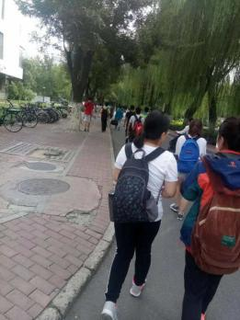 下了火车，我们又是坐地铁，又是倒公交。由于人数众多，队伍拉的比较长，而且有很多人都不会坐地铁和公交，所以行军速度有些缓慢。其实，对他们来说，从学校到北京交通大学就是一场定向，只不过没有器材罢了。

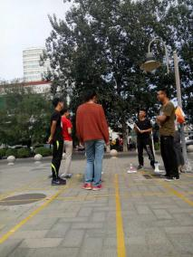 到了北交大已经10：30了，所有运动员基本都出发完毕。给大家发了指卡后大家有序的出发。虽然是校园图，但这次的难度还是不小的，而且很多点位设置的也不是那么标准。这对于新生来说增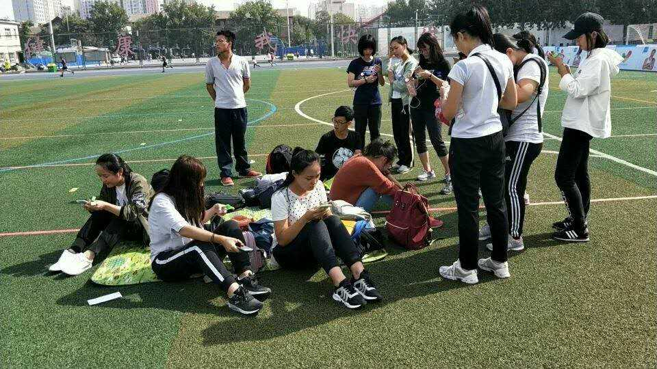加了难度，当然，对我来说也是如此。信誓旦旦的跑着，结果一看成绩无效，明明都已经打完了，却得到了这种结果，心里很不是滋味。然后听曲笑平学长说有一个迷惑点，一个在展板前面，一个在展板后面，结果我就打错了。我在跑的过程中，发现自己的学弟学妹竟然骑着共享单车在找点，实在是不可思议。这幸好不是特别正规的那种比赛，要不然就直接取消成绩了，希望大家以后一定要注意。定向越野确实有单车定向，但我们玩的都是徒步的，没有单车。

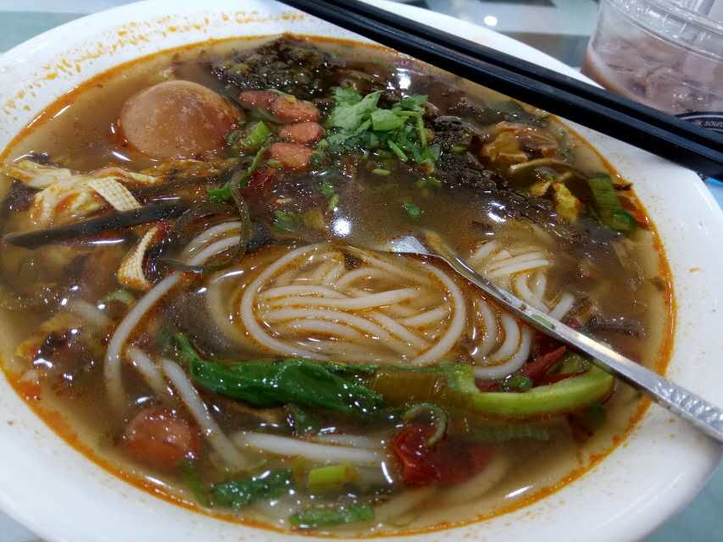最终，凭借大家共同的努力，取得了团体三等奖的好成绩。来到了北交大，就要尝一尝这里的美味。北交的同学建议我们去明湖餐厅，说这里很好吃，果然，吃着还不错。吃完饭，大家一起回到了我们的大涿州。

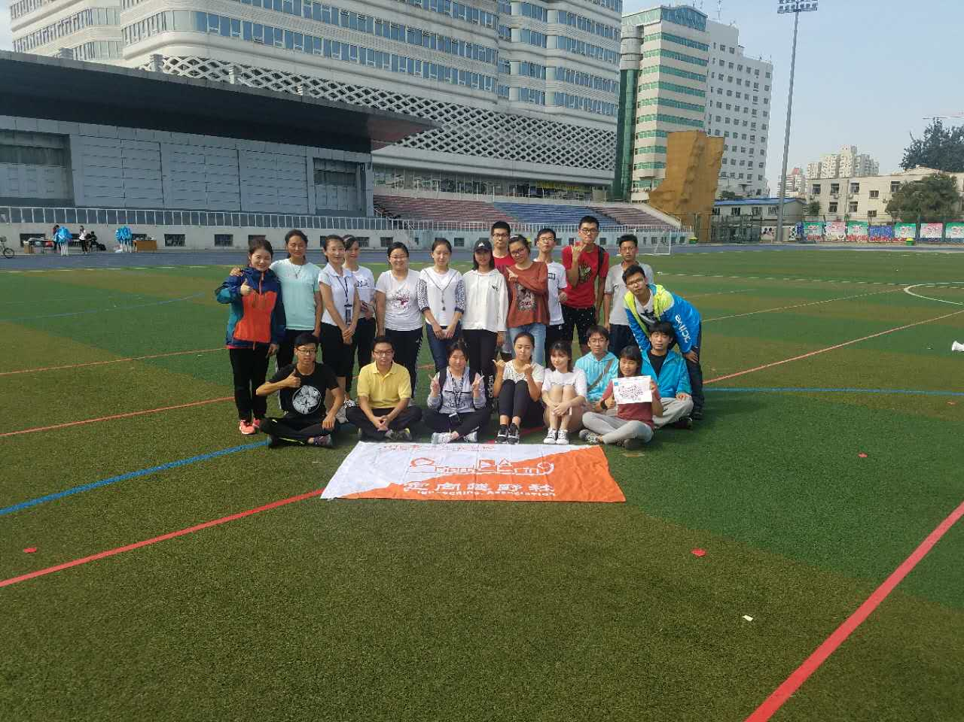这一天很累很辛苦，但大家都坚持了下来，为你们加油！当我在那因为成绩无效而难受的时候，突然听见有个学妹说定向好好玩啊，听到这句话，抛弃了所有的烦恼，瞬间舒服了好多。对于一个定向越野社长来说，能听见自己的社员说定向好玩，是多么开心的事情！

首都锦标赛，12月2日，持续了半年的“指北针杯”首都高校徒步定向锦标赛在青龙湖森林公园落下了帷幕。经过四场分站赛的激烈争夺，我校定向队最终取得了团体精英组第三名的好成绩。

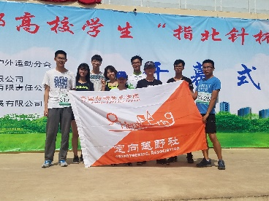第一站是在中国地质大学（北京），跑的是超级百米地图。超级百米定向就是在操场或者小广场，花园小范围内进行定向越野比赛，具有极高的观赏性。对参赛者在高速奔跑下短时间读图、做出正确判断是个挑战，对参赛者智力、体力、心理素质的综合考察。

当我拿到地图时，给我的第一感觉就是太乱了，一张A4纸大小的地图上面足足有65个点位。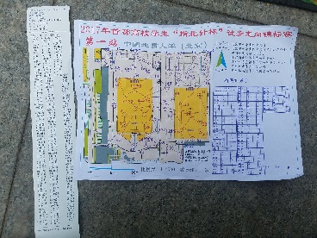在跑的时候迅速的找到起点在地图上的位置，依次打卡。当我跑到13---18这个位置的时候，我的直觉告诉我，我打错了，最终，很庆幸我没有打错。最终跑下来几乎直接累瘫在地上，得了第五名，邹啸天学长获得了第八名。女子组周芷木同学获得了第六名，封亚雪学姐获得了第八名。

第二站是在西山国家森林公园，比赛形式设置了积分赛和短距离，短距离就是地图上有规定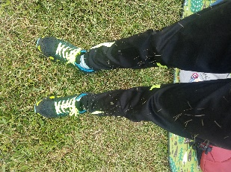的路线和顺序，依次打卡。积分赛是地图上有很多点位，需要运动员自己规划路线，在规定的时间内回到终点，看谁获得的积分最多。积分赛对于一名定向运动员来说，是一项非常综合、全面的考察，因为它需要运动员在规定的时间内，规划处最合理的路线，并且要尽可能的多打卡，而且还不能超时。

西山这个地方，地势复杂多变，沟壑交替，有很多根本没人走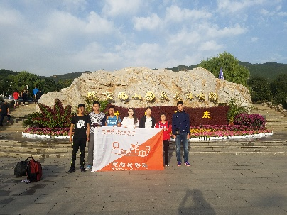过的地方，遍布森林的蜘蛛网被我撞到了四次，每次都是直接糊在了脸上，自此心里有了阴影。这次曲笑平学长跑的是短距离，由于地势险要及带刺的树枝，曲笑平学长的腿和脚踝受到了严重的创伤，索性并无大碍。我跑的是积分，跑的过程中，我从一个两米多高的断崖上跳下来，底下全是碎石，当双脚着地时，一阵剧痛从脚踝传到大脑。我尝试着走了几步，发现没什么影响，慢慢的将速度提了上来，最终跑了第一名。邹啸天学长获得了第二名，周芷木同学获得了第四名，梁曦丹学姐获得了第六名。

第三站是在兴隆公园，这就和其他普通公园一样，地势平稳，地标都比较明显，没有什么难度可言。曲笑平学长凭借其多年的定向经验，荣获锦标赛短距精英男子组冠军，邹啸天学长、梁曦丹学姐和田雯学姐分别获得了小组第四名，周源浩学长获得了第五名的好成绩。

第四站，也就是最后一战，在青龙湖森林公园举行。来到这里，给我的第一感觉就是：北京竟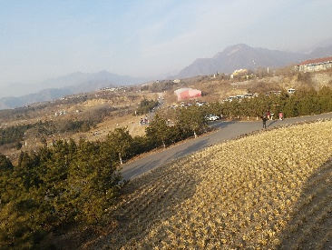然还有这种地方！我回来后换裤子才发现，我的腿上几乎全是划伤，我可是穿了秋裤＋运动裤！漫山遍野的野枣树，随处可见的牛虱子，给运动员带来了非常大的困扰。

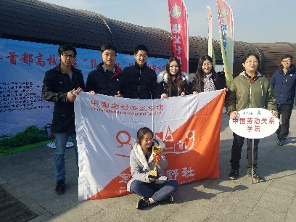经过激烈的争夺，李振东学长获得中距离组第一名，唐瑜同学获得中距离组第七名，邹啸天学长获得积分组第六名，我获得积分组第八名，田雯学姐获得积分组第二名。

至此，“指北针杯”首都高校徒步定向锦标赛圆满结束。

对于我们的日常活动，我们会不定期的进行体能训练，去操场跑圈。技术方面，每个周末基本都会去参加联赛，结束后会对同学们进行指导。每次联赛有人数的限制，一般是10人。

**所获荣誉：**

**个人单项奖：**

刘福鹏：1、2016北京市国防教育协会定向越野秋季赛新生组第六名（2016,10,24）

2、2017全国定向锦标赛中距离全国三等奖（2017,08,24）

3、2017中国定向公开赛林溪谷分站赛M21组第六名（2017,10,31）

曲笑平：1、2015中国定向公开赛天津分站赛M18组第九名

2、2016北京市国防教育协会定向越野秋季赛高校组第八名（2016,10,24）

3、2016中国定向公开赛北京分站赛M21组第七名

4、2016中国定向公开赛秦皇岛分站赛M21组第八名

5、2016首都高校锦标赛第一站精英组第四名

6、2016首都高校锦标赛第一站精英组第三名

李振东：1、2015中国定向公开赛M21组第一名

2、2014.6.11首都高校定向越野锦标赛男子短距离第一名

3、2015.10.28首都高校定向越野锦标赛男子短距离第二名

4、2016.11.16首都高校定向越野锦标赛精英组总积分第三名

5、2015.9.16北京体育大会定向越野锦标赛精英组，接力第一，百米第一，短距离第一，中距离第一

6、2015.10.29中国定向公开赛天津站第一名

7、2016.9.7中国定向公开赛秦皇岛站精英组第七

8、2016.12.2中国定向公开赛苏州站精英组第七

9、2016.7.31亚锦赛短距离m21第十一

戴正多：1、2015中国定向公开赛秦皇岛分赛M21组第十名

梁曦单：12016北京市国防教育协会定向越野秋季赛新生组第六名（2016,10,24）、

周芷木：2017北京市国防教育协会定向越野春季赛高校女子组第六名

**团体奖：**

2015年 北京市体育大会 精英组第一M18岁组第二 2015年 北京市国防教育协会定向越野春季赛 团体第六2015年 首都锦标赛 乙组团体第六2016年 北京市国防教育协会定向越野春季赛 团体第三2016年 北京市国防教育协会定向越野秋季赛 团体第四

2016年 首都锦标赛 精英组团体第三

2016年 北京市体育大会 精英组团体第二

2017年 北京市国防教育协会定向越野春季赛 团体第五

201712.19

刘福鹏著